

Institut Sains Terapan dan Teknologi Surabaya
Jl. Ngagel Jaya Tengah 73 - 77, Surabaya 60284
Telp. (031) 5027920 Fax. (031) 5041509

Laboratorium : E-401
Waktu : Rabu / 13.15-15.15
Minggu Ke : 4
Materi : Graphics
Praktikum : Pemrograman Visual
Jurusan : S-1 Informatika
Tanggal : 03-09-2018
Jenis Soal : Materi dan Tugas

MATERI (TOTAL: 40)
Wajib menggunakan class. Desain class sesuai kebutuhan. Jika tidak ada class maka Nilai = 0

MATERI: 40
- Buatlah sebuah game bingo sederhana yang memiliki tampilan sebagai berikut

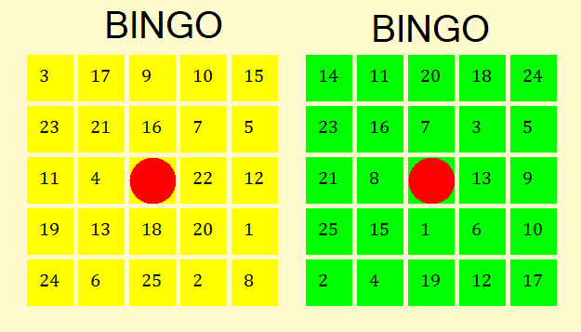

- Pada awal permainan randomlah angka yang ada di papan player dan computer (1-25).
- Angka yang dipilih akan tergambar dengan bentuk bulat berwarna merah diatasnya, otomatis juga di papan milik lawan.
- Computer akan memilih angka random yang belum terpilih disetiap gilirannya.
- Pengecheckan akan ada secara horizontal , vertical dan diagonal. Jika sudah ada yang membentuk garis maka Coret lah huruf mulai dari B sampai O.


- Permainan berakhir saat salah 1 player mendapatkan BINGO dan munculkan message “Player Win!” atau “Computer Win!”.

Highlight kriteria yang dikerjakan dengan warna kuning
SCORE | KRITERIA
0/5 | Dapat membuat papan permainan sesuai contoh secara grafik
0/5 | Dapat merandom angka player dan computer
0/5/10/15 | Dapat melakukan pengecheckan horizontal,vertical dan diagonal
0/5 | Dapat menggambar lingkaran merah saat angka dipilih
0/5 | Dapat mencoret tulsian BINGO ketika terbentuk garis
0/5 | Terdapat pengecheckan pemenang dan message win benar

TUGAS (TOTAL = 30)
Buatlah game slither io. Game ini memiliki konsep yang sama dengan snake. Tujuan dari game ini adalah snake player dapat memakan makanan yang dapat menambah panjang dari snake player dan player tidak boleh menabrak snake musuh apabila snake player menabrak badan snake musuh maka akan game over. Hal tersebut juga berlaku sebaliknya pada musuh. Apabila snake musuh yang satu menabrak badan musuh snake yang lain maka snake musuh yang pertama akan mati dan kembali spawn.

Ukuran layer permainan ini adalah fullscreen. Pada awal permainan panjang snake player adalah 1 .Jumlah snake musuh pada awal permainan adalah 5 dan panjang snake musuh adalah 3-5(random). Apabila player berhasil membunuh musuh maka musuh akan spawn ulang(random ulang) sehingga jumlah musuh akan selalu tetap 5. Kelima musuh tersebut dapat berjalan secara random.

Makanan terdiri dari 3 macam yang dibedakan dengan ukuran yang berbeda(kecil,sedang, dan besar).

Perhitungan Score :
- Apabila player memakan makanan yang kecil maka score akan bertambah sebesar 20.
- Apabila player memakan makanan yang sedang maka score akan bertambah sebesar 40.
- Apabila player memakan makanan yang besar maka score akan bertambah sebesar 60.
- Apabila player berhasil membunuh musuh maka score akan bertambah sebesar 100

Snake player akan bergerak mengikuti lokasi pointer mouse.

Berikan pesan game over dan tampilkan score yang didapat oleh player.

[TUGAS DIKERJAKAN MENGGUNAKAN FULL GRAPHICS APABILA MELANGGAR MAKA NILAI TUGAS DIV 2]

TUGAS : 30
Highlight kriteria yang dikerjakan dengan warna kuning dan kumpulkan beserta dengan file tugas, apabila tidak dikumpulkan maka tugas tidak akan diperiksa.
SCORE | KRITERIA
0/3 | Player dapat bergerak mengikuti mouse
0/3 | Player dapat memakan makanan dan bertambah panjang
0/3 | Player dapat membunuh musuh sesuai dengan ketentuan
0/3 | Spawn musuh berjalan dengan sesuai (termasuk random panjang dan musuh selalu 5)
0/3 | Musuh dapat bergerak secara random
0/3 | Musuh dapat memakan makanan dan bertambah panjang
0/3 | Musuh dapat membunuh player
0/3 | Musuh dapat membunuh musuh yang lain
0/3 | Perhitungan Score sesuai dengan ketentuan
0/3 | Permainan dapat berakhir dan terdapat pesan sesuai ketentuan
Menyetujui

(Reddy Alexandro H.,M.Kom.)
Koordinator Kuliah
Mengetahui

(Grace Levina Dewi, M.Kom.)
Koordinator Laboratorium
Penyusun Soal

(Jesslyn CH)
Asisten

